Κανονική 2019:

Θέμα2:

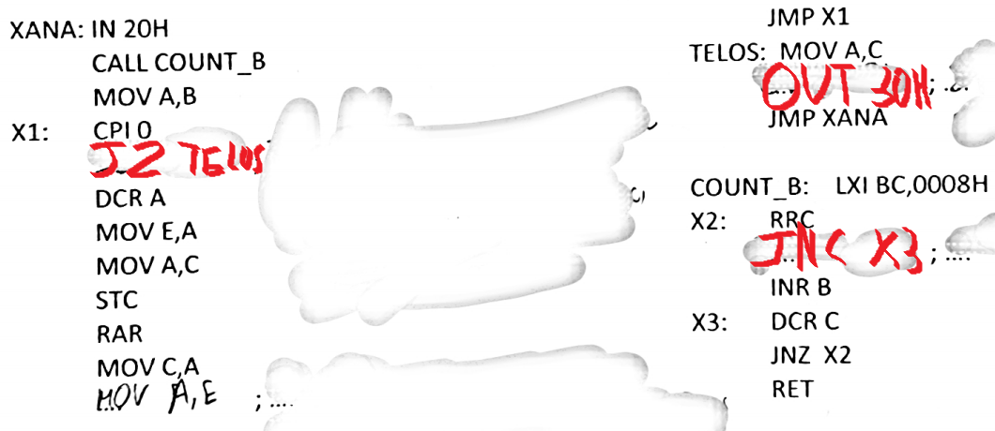

Στον C έχουμε αυτό που είναι να εκτυπωθεί.

Στον Ε το τρέχον πλήθος των άσσων (μειώνεται κατά 1 σε κάθε επανάληψη)

Θέμα 3:

1. volatile int *port = (διεύθυνση) για να καταλάβει ο compiler ότι αν έχουμε δύο εντολές που αναθέτουμε σε μία μεταβλητή την τιμή του Port ότι πρέπει να διαβάσει τη θύρα 2 φορές
2. Μεταβλητές στην SRAM, σταθερές στην flash

SRAM: char a[4] =’Alex’;

Flash: flash char a[4] =’Alex’;

EEPROM: eeprom char a[4] =’Alex’;

1. LD_HL MACRO Q,R

PUSH PSW

MOV H,Q

MOV L,R

MOV A,M

INX H

MOV H,M

MOV L,A

POP PSW

ENDM

Θέμα 4:

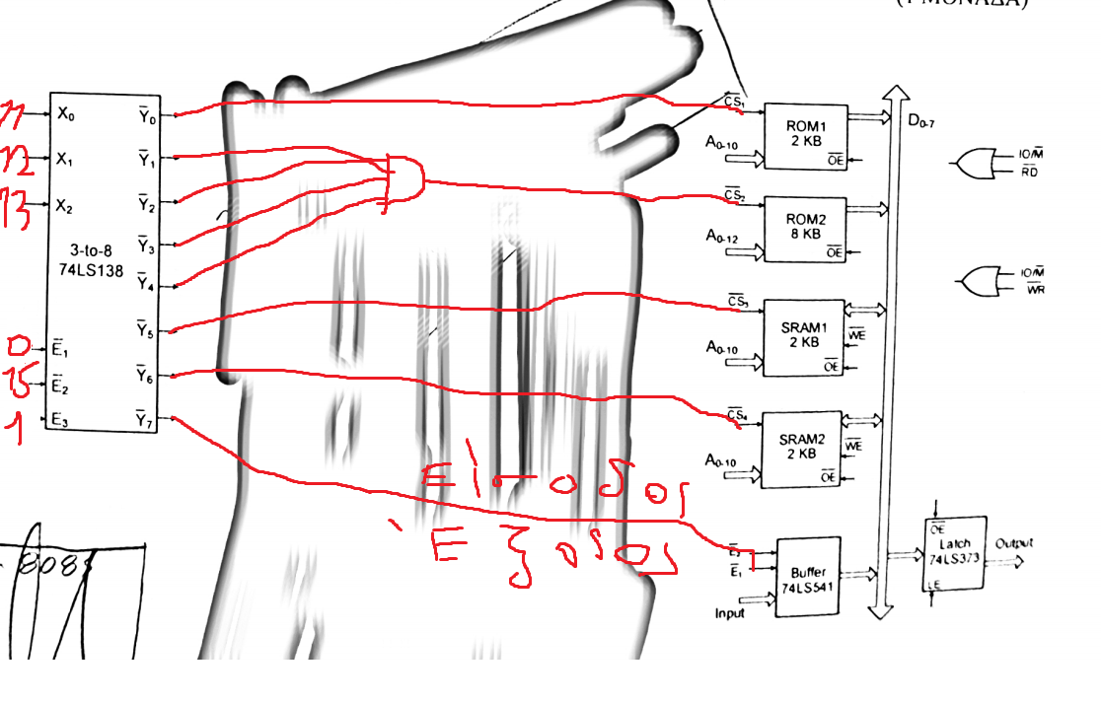

Θέμα 6:

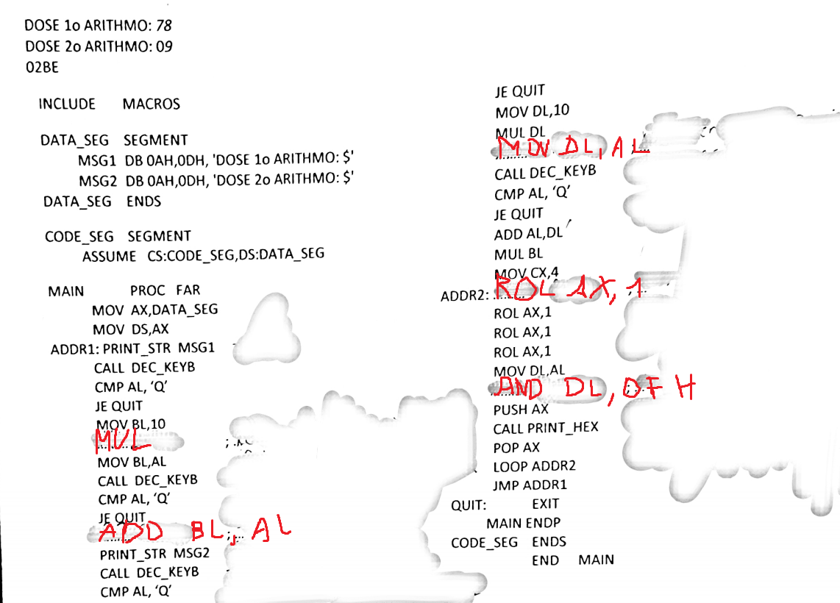

Θέμα 8:

α)

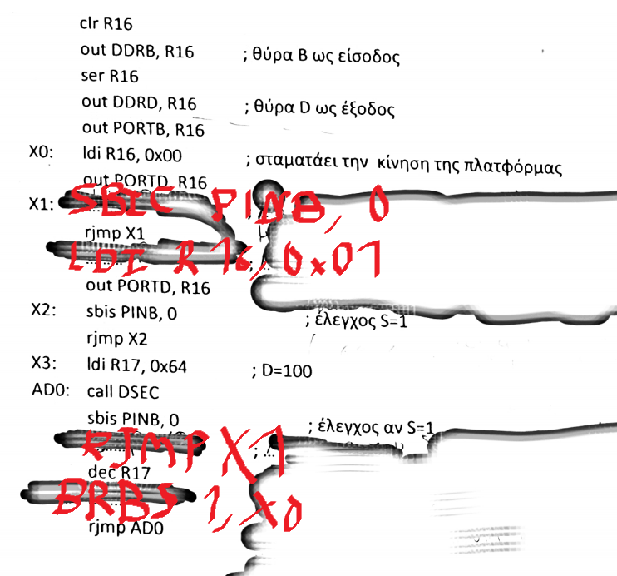

β) Στην αρχή:

LDI GIMSK,80H

LDI MCUCR,0CH

SEI

ldi temp,high(RAMEND)

out SPH, temp

ldi temp,low(RAMEND)

out SPL,temp

LDI R15,00H ;flag

Στο τέλος:

EXT_INT1:

    COM flag

    CPI flag,00H

    BREQ EVEN_INT

    LDI R20,00H

    OUT PORTD,R20

STUCK: JMP STUCK

EVEN_INT:

    POP R20 ; Ξεφορτωνόμαστε τελευταίο return address

    POP R20

    LDI R16,00H ;Επαναφορά προηγούμενης λειτουργίας

    OUT PORTD,R16

    IRET ;Επιστροφή στο σημείο λειτουργίας πριν την πρώτη διακοπή